µ#29678/P/2016-HMSO@z¸
29678/P/2016-HMSO
Č.j.: UZSVM/P/23782/2016-HMSO
Úřad pro zastupování státu ve věcech majetkových,
Územní pracoviště Plzeň, Radobyčická 14, 301 00 Plzeň

vyhlašuje
výběrové řízení s následnou aukcí
č. P/PL/2012/7596 - r.d. č.p. 181, Nezvěstice

Předmět prodeje:
- stavební parcela č. st. 193 o výměře 272 m² (zast. plocha a nádvoří),
jejíž součástí je stavba (Nezvěstice, č. p. 181, rodinný dům)
- pozemková parcela č. 278/124 o výměře 267 m² (zahrada)
- včetně součástí (stavba č. p. 181 na parcele č. st.193, garáž, sklad)
- movité věci (svěrák YORK, el. kovová cirkulárka - nepřezkoušená)

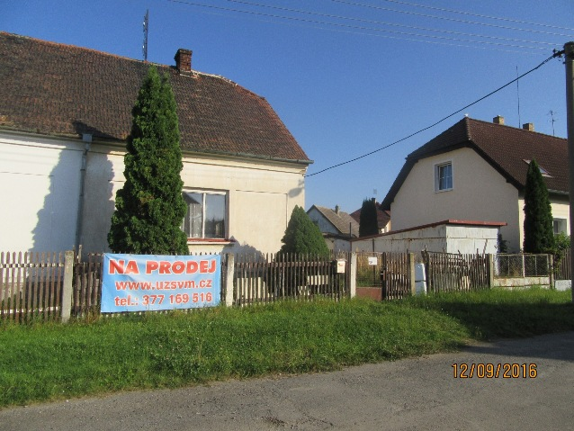 | 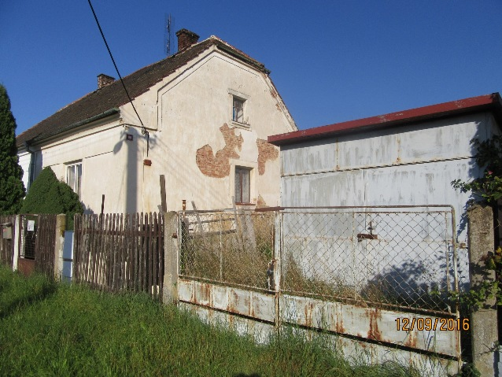 | 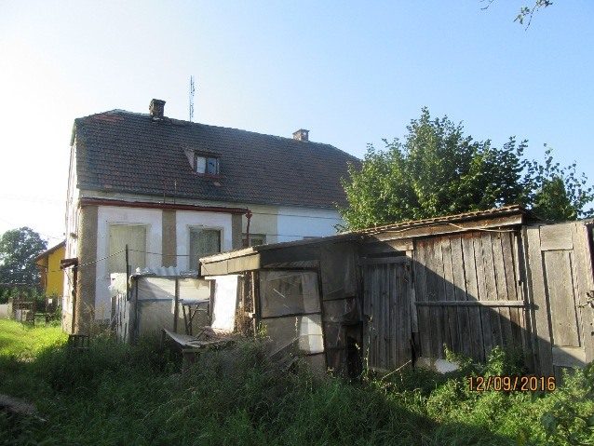
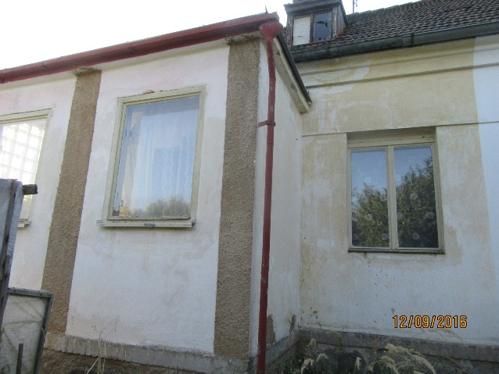 | 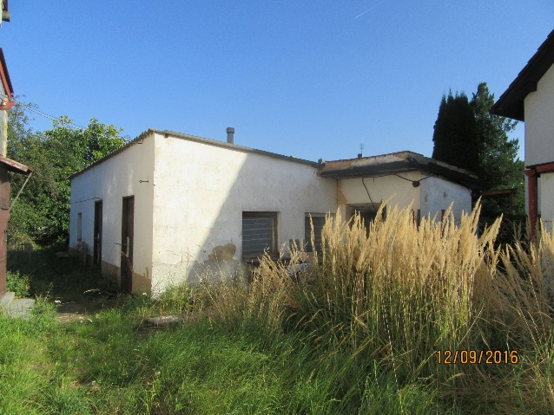 | 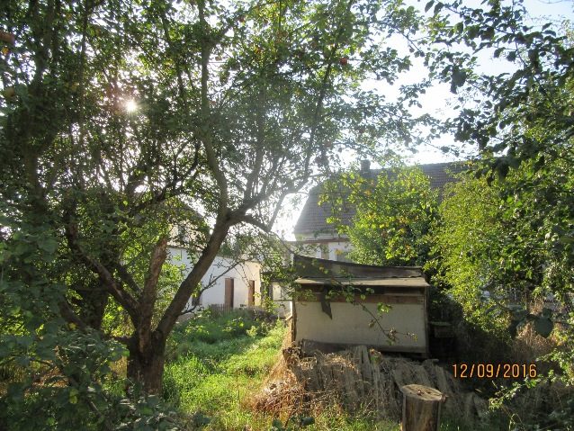

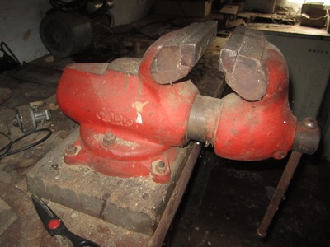 | 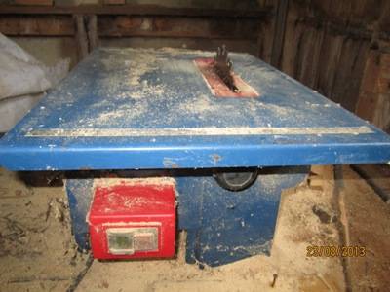

Popis prodávaných nemovitostí: jednopodlažní, částečně podsklepený, rodinný dvojdomek zahrnující bytovou jednotku 2 + 1, v půdním prostoru je další obytná místnost. Dům je zásobován vodou z vlastní studny, kanalizace ústí do obecního řadu, zdrojem TUV jsou lázeňská kamna, rozvod teplé vody se nevyskytuje, elektroinstalace světelná a motorová, vytápění lokální na tuhá paliva, možnost napojení na plyn. K dispozici je garáž a sklad z části přestavěný na koupelnu a WC. Domek se nachází v centru zastavěné části obce. Dobrá dostupnost krajského města - vlakové a autobusové spojení.

Vyhlášená minimální kupní cena činí: 590.000,- Kč

Min. zvýšení kupní ceny pro následnou aukci činí: 30.000,- Kč

Výše kauce: 50.000,- Kč

Pevná kupní cena movitých věcí činí: 1.300,- Kč
Termín pro podání nabídek: od 31. 10. 2016 do 13. 12. 2016 do 8:00 h.
Termín otevírání obálek s nabídkami: 13. 12. 2016 v 9:00 na ÚP Plzeň, Radobyčická 14, v zasedací místnosti v 1. patře, dveře č. 215
Prohlídka majetku: je možná po domluvě s odpovědným referentem.
Správně označená obálka s nabídkou musí být doručena na podatelnu Úřadu pro zastupování státu ve věcech majetkových, ÚP Plzeň, nejdéle do 8:00 hodin dne 13. 12. 2016 a kauce připsaná na účet úřadu nejpozději do 9. 12. 2016. Obálky doručené po termínu nebo s neúplným obsahem, budou komisí pro vyhodnocení nabídek výběrového řízení vyloučeny. Vyloučeny budou i doručené nabídky, u kterých nebude uhrazená kauce nebo bude připsaná na účet úřadu po termínu.
Další informace včetně podrobných podmínek výběrového řízení a související dokumenty jsou k dispozici v sídle Územního pracoviště Plzeň, Radobyčická 14 u odpovědného referenta:
Dana Jansová, kancelář č.109
tel. 377 169 315
e-mail: dana.jansova@uzsvm.cz
nebo na internetové adrese: http://www.uzsvm.cz/majetek/prodej-nemoviteho-majetku/

Vyvěšeno: Mgr. Ing. Ladislav Nový
Sejmuto: ředitel Územního pracoviště Plzeň

